|  |  |
| --- | --- |
| **SỞ GIÁO DỤC VÀ ĐÀO TẠO**  **VĨNH LONG** | **KỲ THI TUYÊN SINH LỚP 10 THPT**  **NĂM HỌC 2019 – 2020**  **Môn thi: TOÁN** |
| **ĐỀ CHÍNH THỨC** | *Thời gian làm bài: 120 phút (không kể thời gian giao đề)* |

**Bài 1. (1.0 điểm)**

Tính giá trị biểu thức

a) b)

**Bài 2. (2.0 điểm)** Giải các phương trình và hệ phương trình sau:

a)  b) 

c)  d) 

**Bài 3. (2.0 điểm)**

Trong mặt phẳng tọa độ *Oxy*, cho hàm số  có đồ thị *(P).*

a) Vẽ đồ thị *(P).*

b) Tìm giá trị của m để đường thẳng (d): (với *m* là tham số) cắt (P) tại hai điểm

phân biệt có hoành độ là  thỏa mãn

**Bài 4. (1.0 điểm)**

Một công ty vận tải dự định dùng loại xe lớn để vận chuyển 20 tấn hàng hóa theo một hợp đồng. Nhưng khi vào việc, công ty không còn xe lớn nên phải thay bằng những xe nhỏ. Mỗi xe nhỏ vận chuyển được khối lượng ít hơn 1 lần so với mỗi xe lên theo dự định. Để đảm bảo thời gian đã hợp đồng, công ty phải dùng một số lượng xe nhiều hơn số xe dự định là 1 xe. Hỏi mỗi xe nhỏ vận chuyển bao nhiêu tấn hàng hóa? (Biết các xe cùng loại thi có khối lượng vận chuyển như nhau).

**Bài 5. (1.0 điểm)**

Cho tam giác *ABC* có 

a) Chứng minh tam giác *ABC* vuông.

b) Tính số đo  và độ dài đường cao *AH* của tam giác *ABC*.

**Bài 6. (2.5 điểm)**

Cho đường tròn *(O)* đường kính *AB* và điểm *M* bất kì thuộc đường tròn sao cho  . Kẻ tiếp tuyến tại *A* của đường tròn, tiếp tuyến này cắt tia *BM* ở *N*. Tiếp tuyến của đường tròn tại *M* cắt *CN* ở *D*.

a) Chứng minh bốn điểm *A, D, M, O* cùng thuộc một đường tròn.

b) Chứng minh *OD* song song *BM*.

c) Qua O kẻ đường thẳng vuông góc với AB và cắt đường thẳng *BM* tại *I*. Gọi giao điểm

của *AI* và *BD* là *G*. Chứng minh ba điểm *N, G, O* thẳng hàng.

**Bài 7. (0.5 điểm)**

Cho là các số thực dương thỏa 

Tìm giá trị nhỏ nhất của biểu thức

**...HẾT...**

**HƯỚNG DẪN GIẢI ĐỀ THI VÀO 10 –MÔN TOÁN – VĨNH LONG**

**Bài 1. (1.0 điểm)** Tính giá trị biểu thức

a)











Vậy 

b)













Vậy 

**Bài 2. (2.0 điểm):** Giải các phương trình và hệ phương trình sau:

a) 



Vậy phương trình có tập nghiệm là 

b) 

Vậy phương trình có tập nghiệm là 

c) Đặt

Khi đó phương trình trở thành:

Với 

Vậy phương trình có tập nghiệm là 

d)

Vậy hệ đã cho có nghiệm  là

**Bài 3: (2.0 điểm):**

a)

Bảng giá trị của hàm số 

|  |  |  |  |  |  |
| --- | --- | --- | --- | --- | --- |
|  |  |  | 0 | 1 | 2 |
|  |  |  | 0 |  |  |

Vẽ đường cong đi qua các điểm có tọa độ  ta được parabol (P): 

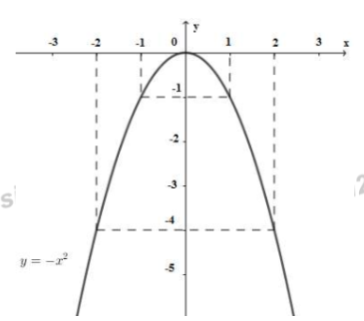

b)

Xét phương trình hoành độ giao điểm của đường thẳng (d) và parabol (P), ta có

 (*)

Phương trình (*) có 

Để đường thẳng (d) cắt (P) tại hai điểm phân biệt có hoành độ là  thì phương trình (*) có hai nghiệm phân biệt 

Theo hệ thức Vi-ét ta có:

Theo bài ra ta có:











Vậy  là giá trị cần tìm.

**Câu 4. (1.0 điểm)**

Gọi số tấn hàng hóa mỗi xe nhỏ vận chuyển được là: *x* (tấn) (*x >0*)

Mỗi xe lớn vận chuyển được số tấn hàng là: *x+1* (tấn)

Khi đó số xe nhỏ dự định phải dùng để chở hết 20 tấn hàng hóa là:  (xe).

Số xe lớn dự định phải dùng để chở hết 20 tấn hàng hóa là:  (xe)

Vì thực tế số xe nhỏ phải dùng nhiều hơn dự định là 1 xe.

Nên ta có phương trình: 

Giải phương trình:











Vậy mỗi xe nhỏ vận chuyển được 4 tấn hàng hóa.

**Bài 5. (1.0 điểm)**

a)

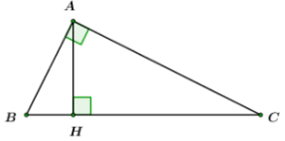

Ta có: 



vuông tại A (định lý Pitago đảo).

b)

Áp dụng tỉ số lượng giác của góc nhọn trong ta có:





Áp dụng hệ thức lượng trong  vuông tại A và có đường cao AH ta có:



Vậy 

**Bài 6. (2.5 điểm)**

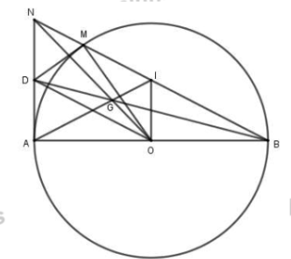

a) Ta có:

 (tính chất tiếp tuyến) 

 (tính chất tiếp tuyến) 

Xét tứ giác OMD4 có:

Mà hai góc này ở vị trí đối diện

Nên tứ giác OMDA nội tiếp

Hay bốn điểm  cùng thuộc một đường tròn.

b) Xét (O) ta có: OD là tia phân giác trong góc (tính chất hai tiếp tuyến cắt nhau)

 (1)

Mà  (góc nội tiếp và góc ở tâm củng chắn cung MA) (2)

Từ (1) và (2) suy ra 

Mà hai góc này ở vị trí đồng vị nên  (đpcm).

c) Vì 

Mà O là trung điểm của là đường trung bình của tam giác ABN

 là trung điểm của  là trung tuyến của tam giác ABN.

Lại có (cmt), mà O là trung điểm của  là đường trung bình của tam giác ABN

 là trung điểm của  là trung tuyến của tam giác ABN.

Mà NO là trung tuyến của tam giác ABC.

Mặt khác ta lại có: 

Do đó AI, BD, NO đồng qui tại G là trọng tâm của tam giác ABN.

Suy ra  thẳng hàng.

**Bài 7. (0.5 điểm)**

Ta có:  thay vào A ta được:







Dễ thấy 

Áp dụng bất đẳng thức Cô-si ta có 

Suy ra 

Dấu "=" xảy ra khi 

Vậy  khi 